**Алматы облысының Балқаш ауданы «Қарағаш орта мектебі» мемлекеттік коммуналдық мекемесінің 9- сынып оқушы**

**Маратқызы Маралдың «Қабылиса жырау» атты ғылыми жұмысына**

**Пікір**

Ғылыми жобаны зерттеу барысында 9- сынып оқушысы Маратқызы Марал Қабылиса жырауды зерттеуді мақсат еткен. Зерттеу  жұмысының  тақырыбының  өзі  тың,   аз  зертелген тақырып.

Оқушының осы жырауды зерттеу барысында тарихын қайта қарау керек деген пікірінің өзі зерттеушінің Жетісу ақын - жыраулары пір тұтқан атақты Қабан жырауды ерекше атағанжөн. Қабан жырау өз заманының әрі ақыны, әрі батыры, әрі жырауы, әрі сәуегей абызы болған тұлға. Жырау туралы деректер әлі де аз болғанымен, көнекөз қариялардың айтқан аңыз, дәйектері ізімен, Сүйінбай, Бақтыбай, Кенен, Әбікен т.б. ақындардың жыр-толғауларындағы деректі жолдар арқылы Қабан жырау туралы біршама мәліметтер жинақталған.

Болашақта жұмыс жалғасын табады, мақсатына жетеді деп ойлаймын.

Зерттеу  барысында тарауларды  толықтыра  түсу  қажет, қосымша деректік  құжаттамаларды   қосу  қажет.

Оқушының  алғашқы жылдары  жазып отырғандығын ескерсек, жоғарыда аталған  кемшіліктердің болашақта түзелеттіндігіне   сенім  білдіруге  болады.

Тарих  ғылымының кандидаты доцент      Е. Е Нұрадинұлы.

Алматы облысы, Балқаш ауданы, «Қарағаш орта мектебі» мемлекеттік коммуналдық мекемесі

Абстракт

Маратқызы Марал өте зерек, ізденімпаз. Жаңалықтарға әуес, озық ойлы оқушы. Әдеби - көркем шығармаларды оқығанды жақсы көреді. Көп ізденеді. Бала кезінен байқалған қасиетін дамыта отырып, Маралға 8- сыныпта оқып жүргенде « Қабылиса жырау » деген тақырыпта зерттеу жұмысын жүргізуге ұсыныс жасадым. Содан бері осы тақырыпта ізденіп, тәжірибе жасай бастады. ХVІІІ ғасырда Қаблиса жырау шығармаларының тақырыптық сипаты, астарлы ұғым мен өзара ой үндестігі негізгі нысаны болып табылады. Зерттеу жұмысы барысында әдебиетші және тарихшы ғалымдардың бұрынғы және соңғы кездері жарияланған еңбектері басшылыққа алыну мақсатында Қабылиса жырауды зерттеу.

Қойылған мақсатқа қол жеткізу үшін келесі міндеттерді шешу көзделді:

Жұмыстың міндеті.

1. Қабылиса-Қабан атанған ақынның әулиелігі, батырлығы, жайлы деректер мәліметтер жинақтау.

2. Жетісудың даңқты ақындары жыраулары үлгі тұтқан , аруағына сыйынған Қабылиса-Қабан ақын мұрасын зерттеу.

3. Іле өзенінің бойындағы «Малайсыры» тауында орналасқан ХҮІІІ ғасырда Ұлы жүз ішіндегі жалайырдан шыққан аса көрнекті қайраткер Қабылиса жыраудың ұрпақтары орнатқан ескерткіш басына барып, тарихын білу.

Оқушы еңбекқор, көп ізденеді. Сабақтарға деген қызығушылығы өте жоғары және жауапкершілігі мол. Тілі жатық, ойын жинақтап айта алады. Болашақта зерттеу жұмысытарын жалғастыруға мүмкіндігі бар деп сенемін.

Жетекші: Г.Б.Тансыкбаева

Тарих пән мұғалімі

Тансыкбаева Гулим

Бериковна

қойған қолын растаймын: Мектеп директоры

Б.О.Жұмабеков

Abstract

Maratkyzy Maral is very clever, bent student. Inclined to the informations. She loves reading artistic literature and she is in permanent searching all news. Building upon her characteristics from childhood, I suggested to lead researching work to the theme “Kabylisa zhyrau” when she was at 8 th grade. At the 18th century the thematic nature of Kabylisa zhyrau’s work is the main form of superstitious concepts and relationships. During the researching work writer and historian guided the works of scholars which have been published at the past

By reaching the aims it was provided some tasks:

1. To get information about nobility and courage of the poet Kabulis-Kaban
2. To study the legacy of the poet Kabulis-Kaban, which was an example for the poets Zhetysu
3. To go to the monument of Kabylisa Zhyrau,which is located on mountain ‘Malaisary’ on the valley of the river Ili who was the descendant of Zhalaiyr in the 18th century and get information about his history.

The student is hardworking, always in search. Increased interest in the lesson, responsible. Eloquent, can express his thoughts. In the future, I believe that she will have the opportunity to continue her researching work.

Leader: G.B.Tansykbaeva

Verifying signature: B.O.Zhumabekov

Абстракт

Мараткызы Марал очень умная, склонная к Новшеству, любознательная ученица. Заинтересована к художественной литературе. Находится в регулярном поиске. Чтобы развить ее индивидульные качества, которые надлюдались в детского возраста, я предложила Марал, когда она была в 8 классе, занятся исследовательской работой на тему «Кабылиса жырау». С тех пор она начала расширенные поиски и наводила свои эксперименты на эту тему. С 18 века тематический характер их работ является основной формой суеверных концепций и взаимосвязей. В ходе исследования руководствовались первыми и последними опубликованными работами ученых.

Чтобы достичь цели наметила следующие задачи:

1. Собрать данных о благородстве и мужестве поэта Кабылиса-Кабана

2. Изучить наследие поэта Кабылиса-Кабана, который был примером для всех поэтов Жетысу

3. Отправится к памитнику великого акына Қабылиса жырауа, являющегося 18 веке потомком Жалайыра , который расположен на горе “Малайсары” вдоль реки Или и узнать историю возникновения.

Ученица трудолюбивая, всегда находится в поиске. Повышен интерес к уроком, ответственная. Красноречива, может выражать свои мысли. В будущем я верю, что у нее будет возможностьпродолжить иследовательскую работу.

Руковадитель: Г.Б.Тансыкбаева

Потверждаю подпись Б.О.Жумабеков

Алматы облысының Балқаш ауданы «Қарағаш орта мектебі» мемлекеттік коммуналдық мекемесінің 9- сынып оқушы

Маратқызы Маралдың «Қабылиса жырау» атты ғылыми жұмысына

Пікір

Ғылыми жобаны зерттеу барысында 9- сынып оқушысы Маратқызы Марал Қабылиса жырауды зерттеуді мақсат еткен. Зерттеу  жұмысының  тақырыбының  өзі  тың,   аз  зертелген тақырып.

Оқушының осы жырауды зерттеу барысында тарихын қайта қарау керек деген пікірінің өзі зерттеушінің Жетісу ақын - жыраулары пір тұтқан атақты Қабан жырауды ерекше атағанжөн. Қабан жырау өз заманының әрі ақыны, әрі батыры, әрі жырауы, әрі сәуегей абызы болған тұлға. Жырау туралы деректер әлі де аз болғанымен, көнекөз қариялардың айтқан аңыз, дәйектері ізімен, Сүйінбай, Бақтыбай, Кенен, Әбікен т.б. ақындардың жыр-толғауларындағы деректі жолдар арқылы Қабан жырау туралы біршама мәліметтер жинақталған.

Болашақта жұмыс жалғасын табады, мақсатына жетеді деп ойлаймын.

Зерттеу  барысында тарауларды  толықтыра  түсу  қажет, қосымша деректік  құжаттамаларды   қосу  қажет.

Оқушының  алғашқы жылдары  жазып отырғандығын ескерсек, жоғарыда аталған  кемшіліктердің болашақта түзелеттіндігіне   сенім  білдіруге  болады.

Тарих  ғылымының кандидаты доцент      Е. Е Нұрадинұлы.

Мазмұны:

І. Кіріспе.............................................................................................................

ІІ. Негізгі бөлім...................................................................................................

* 1. Өмірбаяны.................
  2. Аңыздары...............................
  3. Жыраудың мұралары.............

ІІІ. Қорытынды...................................................................................................

ІV. Пайдалаған әдебиеттер.................................................................................

**Кіріспе**

**Зерттеу жұмысының  өзектілігі.** Қазақ хандығы мемлекетінің кейінгі ұрпақтарға жалғасуына  себеп болған дәстүрлі сөз өнерінің өкілі Қабылиса жырау болжаған келешек, еркіндік, тәуелсіздік, бодандыққа қарсы идеяға ерекше мән беріледі. Қабылиса жыраудың поэзиясын  М.Әуезов, журналист М. Жылқайдаров, М. Жолдасбеков, Е. Ерғожин секілді ғалымдар жете зерттеген. Дей тұрғанмен жыраудың поэзиясындағы тәуелсіздік идеясы арнайы зерттеліп, толық игерілген жоқ. Ұлтымыздың ғасырлар бойы жасаған рухани қазыналарын Қабылиса жырау ұрпақтан ұрпаққа ұластырған. Қазіргі кезде жырау көтерген бодандыққа қарсы дүниетаным арнайы қарастырылмаған. Қабылиса жыраудың терең мәнді, қоғамдық ой тудыратын толғаулар арқылы  елдің бірлігін, тыныштығын, сыртқы жаудан қорғау, елдік, ерлік мәселесін қозғаған. Қабылиса жырау  туралы зерттеулерде  азаттық, тәуелсіздік  идеясы тыңғылықты  сарапталып, арнайы ғылыми айналымға түспеген. Егемендік, еркіндік, тәуелсіздік, бодандыққа қарсы күрес көрінісі жыраулар поэзиясында қандай үндестік тапқанын арнайы қарастырудың  өзі де зерттеудің өзектілігін айқындайды.

**Қорғауға ұсынылатын негізгі тұжырымдар.**

- ХVІІІ ғасырда өмір сүрген Қабылиса жыраудың еркіндік, бодандыққа, отаршылдыққа қарсы толғаулары нақты мысалдармен талданады;

- Қабылиса жырау поэзиясына бүгінгі күн тұрғысынан баға беріледі;

- Жыраулар арқылы тарихи-әдеби, ұлттық-рухани құндылықтарымыз айқындала түседі;

Қазақ әдебиетіндегі толғау жанрының басты белгілері анықталып, Қабылиса жырау көксеген дүниетаным, тәуелсіздік белгілері қарастылылды.

**Жұмыстың мақсаты.** ХVІІІ ғасырдың бірінші жартысындағы шығармаларының тақырыптық сипаты, астарлы ұғым мен өзара ой үндестігінің негізгі нысанын білу.

**Зерттеу әдісі.**Қабылиса жырау мұраларының дүниетанымдық құндылығын зерттеуде тарихи жүйенің герменевтика әдісін басшылыққа алып, өзара үндестігін анықтауда салыстырмалы, баяндау, әдеби талдау әдістері қолданылды.

Қабылиса жырау қазақ халқының ертеңгі болашағы, балалардың да татулықпен, бірлікпен қа­лып­тасып өсуін жырлайды. Жастайынан ауыз біршілікпен, достықпен қалыптасып өскен жас ұрпақтың халқын баянды бақытқа жеткізгені – тарихта дәлелденген ақиқат.

Қазақ хан­­­­дығы дәуірінде Қабылиса жырау поэзиясының басты тақырыбы – халықтың топтасқандығы мен бірлігі және әскери күш-қуа­тын нығайту мәселелері бол­ды. Сондай-ақ, Қабылиса жырау шығар­маларында арнау да, мадақ өлеңдер де, болмыс туралы философиялық толға­ныстар да, ізгілік пен зұлымдық, жақсы мен жаман, достық пен дұшпандық туралы толғаулар молынан. Қабылиса жырау өз туындыларын, толғауларын кейінгі ұрпақтарына мәңгілік мұра етіп қалдыру жолында көркемдігі жоғары поэзия тілімен, таптыр­мас теңеулер, жарқын метафоралар, синтаксистік жә­не психологиялық параллель­дер арқылы баяндаған. Бұл туындылардың Тәуелсіз Қазақ­станның өркендеп дамуына тигізетін ықпалы орасан зор деп білемін

**І.Негізгі бөлім**

* 1. **Өмірбаяны**

Қабан (Қабылиса) жырау Асанұлы (1733-1824)

Қазақ халқы ата жауы жоңғардың үсті-үстіне жасаған аяусыз шапқыншылығынан енді-енді бас көтерген кезінде Қаблиса жырау дүниеге келіпті Қабылиса жырау Жалайыр ішіндегі Мырза деген рудан шыққан. Шамамен XVIII ғасырдың басында тоқсан жыл өмір сүрген.

Ол жастай ел-жұртына өнегелі жыр төккен, есейе келе көрнекті жырларын даналық ойлармен өрнектеген. Жырау жырларындағы тарихи таным мен халықтың хал-жағдайына жасаған терең талдаулар, жеке адамның өміріне байланысты оның толыққанды өмір сүріп бақытқа жетуіне негіз болатын себептерді жан-жақты ашып көрсетуі ақынның интелектуальдық деңгейін сипаттайды. Қабылисаның өзіндік дәстүрлі мектебі болған, оны Сүйінбай, Бақтыбай, Сарыбай, Есенгелді, Мәулімбай, Қалқа, Кенен секілді ақ иық ақьндар ұстаз тұтқан.

Қабылиса ақындығымен қатар сөз бастаған шешен, ел басқарған басшы, қол ерткен батыр болған.

Қайраткер өр мінезімен, өжет батырлығымен, от ауызды, орақ тілді сөзімен көзінің тірісінде-ақ Қабан ақын атанған. Ол ел басшылары Ескелді, Балпық билермен қатар «әулие» деген атқа ие болған. Өйткені әр жерде шашырап, көшіп-қонып жүрген жалайырлардың басын қосып біріктіруде, тұтас бір ел етіп топтастыруда оның еңбегі, қажыр-қайраты үш ғасыр бойы аңыз-әңгімеге айналған. Ел үшін, жер үшін қанын төгуге, жанын қиюға әзір екенін мына бір көріністен-ақ байқауға болады.

Тіл алсаңдар, шырағым,

Өсек сөзді елеме.

Үйір болғын, шырағым,

Жақсы сөзге өнеге.

Тіршілікте сыйласқын

Дүние қайтып келе ме?

Дүниеге сенім жоқ,

Мінерсіз бір күн кемеге

* 1. **Аңыздары**

Ақынның шөбересі Мәрима Рақметқызының айтуына қарағанда, қазақ-қалмақ соғысы кезінде Жалайырдың бір батыры жекпе-жектің шартын сақтамай, қарсыласын қас пен көздің арасында шаншып өлтіреді.

Мұның арты дау-дамайға айналып, қалыптасқан салт-дәстүрді бұзғаны үшін әлгі жас батырды қалмақ жағы байлап беруді талап етеді. Ел ағалары бұл талапқа мойынсұнып тұрғанда, Қабан ақын алға шығып: «Бұл батыр ел қорғаны бола алатын азамат екен, жолына жан пида - мені байлап беріңдер!»

дейді де, өз еркімен жау қолына аманатқа кете барады (журналист Ораз Исмайылұлының жазбасынан).

Филология ғылымдарының докторы М.Жолдасбеков Қабан ақынның алдағыны болжайтын әулиелігін бейнелейтін мынадай аңыз келтіреді: «Бірде Жетісу өлкесінен шыққан атақты батырлар Өтеген, Райымбек, Қараш және Қабан төртеуі бас қосып отырады. Райымбек пен Өтеген құрдас, Қараштың жасы олардан сәл кішілеу, бәрінен үлкені Қабан екен.

Райымбек сөз бастайды:

- Өтеген, «ел аралаған - сыншы» деген, жер-дүниені шарлап келдің, жасымыз болса тақады, батыр атағың бар, көпті көрдің, өле қалсақ жағдайымыз қандай болады, қайсысымыз қай жерде қаламыз, айта аласың ба? - дейді.

Өтеген:

- «Аға тұрып сөйлеген ініден без» деген, бұл дүниенің жарығын бізден бұрын көрген алдымызда Қабан ағамыз отыр, сол кісі айтсын! - депті.

Сонда Қабан:

- Екеуің біріңді бірің түрткілеп, ақыры мені сөйлеттіңдер ме? - деп сөз бастайды.  - Әке-шешем қойған атымды өзгертіп, ел мені

Қабан атандырды: мен бір бастаудың басында, шоқ қамыстың түбінде қалармын. Үш күн денем жерде жатады, үш күннен соң табылады. Ал, Өтеген, сенің мінезің жайлы, жүзің жылы еді, жылжып аққан судың жағасында жатасың, бірақ түбінде сені де жылжытып басқа жерге қояды. Райымбек сен көпшіл ең, қиямет-қайымға дейін басыңнан дабыр, үстіңнен дүбір кетпейтін үлкен жолдың бойында боласың» деген екен. Бұл аңызды Кенен Әзірбаев пен Әмірқұл Құлшықов айтқан. («Асыл арналар», Алматы, «Жазушы» баспасы, 1986, 152-153-беттер).

Бұл аңыз рас болса, Қабанды шын әулие деуге қақымыз бар. Себебі, Өтегеннің қабірі «жылжып аққан су» Іле өзенінің бойында-тұғын, беріде Қапшағай теңізінің астында қалатын болған соң, ұрпақтары «жылжытып» биік төбенің басына қойды. Райымбек Алматыдан Ташкентке қарай шығатын үлкен жолдың бойына жерленген екен, ол маңай бұрын да, қазір де дабыр-дүбірдің орны болды, жуырда ұрпақтары басына биік ескерткіш орнатып, ары-бері өткендер, арнайы келушілер тәу ететін қасиетті мекенге айналды. Қабанның өзі Іле өзені бойындағы шоқ қамыстың ішінде, бұлақ басында жатыр.

Қарт журналист М. Жылқайдаров мынадай бір дерек келтірген: «Бірде ақын ауылына Ұзынағаш жақтан бір топ мейман келеді. Бала-шағалары жақын ауылға тойға кетіп, үйде жалғыз қызы(бес ұлының ішіндегі) Қоянкөз бен Қабан ақынның өзі қалады. Қонақтарға шай қайнатылып, ет асылғанда ерке қыз құда түсуге келгендерге ылғи  қойдың қол етін қазанға салыпты. Алдарына ас келгенде қонақтар тіксініп: «Жақсы әкеден де осындай көргенсіз бала туады екен-ау» деп, бір-біріне қара керек. Соны аңғарған  ақын табан астында:

Балам білмей қонаққа қол асыпты,

Қол асса да қой етін мол асыпты.

Саннан бұрын өмірге келеді қол,

Соны біліп ертеңге жол ашыпты, -

дейді. Ишаратты түсінген қонақтар: «Мына қыз осал болмады. Қазақтың ескі салтын бұзып, жаңа жоралғы жасап отыр екен, қойдың жамбасын, төсін, сан етін аспай, қазанға қолын салуында да мән бар екен ғой», -деп құдандалық рәсімін жасап, елдеріне қайтыпты.

Қоянкөз содан Шапырашты еліндегі Байтемір деген жігітке ұзатылып, Еркебай , Әймен деген балалар туады, ұрпақтары қазіргі Алматы облысының Еңбекшіқазақ, Күрті, Қаскелең аудандарында тұрып жатыр. Ең бастысы - Қоянкөз ақындығыменел есінде қалып, Алматы мен Қапал арасында патша тұсында бекетке айналған көріктібір жер сол апамыздың атымен аталған. Сол маңайда Шоқан Уалиханов өмірінің соңғы жылдарын өткізген, бұл жөнінде жазушы Сәуірбек Бақбергеновтвың «Қоянкөз құлаған жұлдыз»атты шығармасы бар. Талдықорған облысының Кербұлақ ауданына қарайтын бір ауылдық кеңеске сол кісінің аты қойылған.

Сыр бойында туып-өскен ақын ел басылары Ескелді, Балпық, Орақтылармен бірге жалайырларды Іле мен Қаратал өңіріне көшіріп әкелгенде, барлық саналы өмірін Шаған тауының шатқалдарында, Лабасының баурайында өткізсе керек. «Құйма құлақ қариялардың айтуына қарағанда, Қабан қапсағай денелі, айбарлы, ақылды адам болған, - деп жазады. Ораз Исмайылов. -Ел қорғап, ерлік көрсетіп, тіпті елінің амандығы үшін аманатқа өз еркімен кеткен кездері болған. Есейе келе елшілікке жүріп, билікке араласып, халқының қамын жеген. Әділдік пен амандықты жоғары ұстаған Ақын ата әркімнің қайғы-қасіретіне ойлы көзбен қарап, оларға хал-қадірінше қол ұшын беріп отырған. Бұл жайында белгісіз бір ақын:

Күлдірген қайғылыгы Қабан ақын,

Алдына келген бір мұңлы адам келсе жылап, - деп жырға қосқан.

Қабанның қандай ақын болғанын Кенен Әзірбаевтың «Жамбыл жыр» деген толғауынан аңғару қиын емес:

Ұстазы Сүйінбайдың Қабан ақын,

Бас иген Ұлы жүзде тамам ақын.

Нағашысы Жалайыр Қабан еді деп,

Жамбыл атам айтатын маған атын.

Атағың үлкен еді-ау Қабан жырау,

Жамбылдың айтқан сөзі есте тұр-ау.

Жиені - сарбас ақын сөйлерінде,

Әдеті - мұртын қағып, құлақ бұрау.

«Импровизатор ақындарда өзі табынған адамға еліктеу әдеті болған, - деп жазады ғылым докторы М. Жолдасбеков. Қабан - Сүйінбайдың да, Сарыбастың да нағашысы. Сүйінбайдың, Сарыбастың, Кененнің жыр толғарда аспанға қолдарын сермеп, құлақ бұраулары сол Қабаннан қалған».

«Менің ақындығым балаларыма дарымайды, қызым мен жиендеріме көшеді», - деген екен Қабекең. Онысы да әулиелік болып шыққан. ХІХ ғасырдың  өрен жүйрік ақыны Бақтыбайдың түсіне кіріп, аруағы қонатынын Қабекең әрине білген жоқ. ХХ ғасырдың жыршысы қалқа ақынның да Қабанға сиынып, «пірім» деп отырады екен. Арқаның ақиығы Біржан салмен айтысқан ақын Сара былай деп толғаған:

Қасиетті Қабылиса Асанұлы,

Мырзадай іргесі кең елден шыққан.

Кем болмас ештеңеден мұны ұққан...

Бұл кісі өзі әулие, әрі ақын,

Исі қазақ біледі оның атын,

Өзгеден Қабекеңнің сөзі татым.

Қабылиса жырау  ел болашағын жырлауы тұрғысынан дараланып келген, сол дәуірдің ой-сана, әдет-ғұрыптық, тілдік шаруашылық, тарихи көріністерін суреттеген.

Қабан ең алдымен адал сөйлейтін, билігі, байлығы бар адамдарды өтірік мақтап жағынбайтын, қара қылды қақ жарған ақын болған. Оған бір мысал: «Марқұм Иманғазы қарияның айтуынша, бір жолы ақын ауылына  барымташылар баса-көктеп кіріп, жылқыларын айдап әкетеді. Қабан бастаған жаужүрек жігіттер барымташыларды қуып жетіп, айқаса кеткенде аналардың бір жігіті сойылға жығылып, мерт  болады. Барымташылар құн даулап, Әділ төреге жүгенген. Төре Қабанды шақыртып: «Құнын неге қайтармайсың дегенде, ақын ойланбастан:

Ұрыға құн жоқ,

Ұрыға құн болса, момынға күн жоқ.

Өзі ізденіп келіп, өлген немеге,

Маған салсаң, дым жоқ! –

деген екен. Әз Тәукенің «Жеті жарғысы» есіне түсіп, төре ары қарай дау айтпапты.»

Абылай ханның Жетісуды билеген баласы Әділ төрені бірде Қабан өз ауылына қонаққа шақырса, келмепті Бұған өкпелеген бір жиында наз айтса, Әділ:

- Үйде жатып сәлем айтқанымда, Жалайыр бір қызын әкеп

қойныма салды. Ал енді сенің ауылына бармағаным – жеңге боларлықтай бір әйелді көре алмағаным, - деп тәкаппарсынды. Бұл Әділдің шау тартып қалған кезі екен, Қабан ойланбастан:

Қызы еді Жалайырдың осы ханым,

Өрбіген бұл келген сол малы-жаның.

Әйелдің «бол-бол» деген бір сөзі бар,

Жатады қартайғанда бармағаның, - деп әзілдеген екен.

Әділ қартайғаның мойындап:

* Әй, ақыным-ай, тым құрыса адамның көңіліне қарамайсың-ау! -

деген екен.

ХІХ ғасырда өмір сүрген Бақтыбай ақын айтқандай, «инемен қара сөзді сабақтаған» Қабан ел-жұртты имандылыққа, шариат жолына шақырып, көп өлеңдер шығарған. Оның ислам дінін жетік білгендігін, кітап оқыған сауаттылығын, өлеңдерін жазып та шығарғанын талай толғауларынан, өсиет  өлеңдерінен аңғару қиын емес. Амал не, қолжазбалары сол күйінде сақталмаған, жеке жырлары ауыздан-ауызға көшіп өзгергені, бұрмаланғаны, кейбіреулердің өз жанынан қосқандары да байқалады. Өлендерінде кейбір кібіртіктің кездесуі содан. Әйтпесе, Сүйінбай, Сарбас, Бақтыбай сияқты ақиық ақындар Қабанға «пірім» депсиынбас еді ғой. Сондада бірсыпыра сөздерінен терең ой, өмірге философиялық көзқарас айқын аңғарылып тұрады:

Арам пейіл адамдар,

Достығында тұрмайды.

Араңа кірсе сұмандап,

Сырынды шым-шым ұрлайды...

Ақылы жоқ наданның,

Жамандық кісі қалмайды.

Көр аузына барғанша,

Ақылды айтқан алмайды.

Жамандықтың белгісі

Әр нәрсені торлайды

Оқындайлар мендос болса,

Ақылды жігіт сорлайды,-

десе, енді бір өленде:

Арғымақ сйылап не керек,

Артынан жабы жеткен соң.

Ағайын – туған не керек,

Алысып күні өткен соң, -

деп, өткінші тіршіліктің сырыңа үніледі.

Қарт ақын Қабан кейінгі жастарға тәлім- тәрбие беретін өсиет сөздерді көп айтқан. Арнайы мектебі білім-ғылым ордасы жоқ көшпенді қазаққа сол замандарда ұлағат сөздер ауа мен судай қажет те болған шығар:

Момындарға күш етпе,

Жетеді оған әле деп.

Ойланбай бұрын іс етпе,

Өзін білем бәрін деп...

Шашпа бекер малынды,

Таусылса өзім табам деп.

Іркіп ұста барынды,

Сенбе елден алам деп.

Айтпай кетті ағалар,

Деп жүрмендер бізге кеп:

* «Өлгеніңше ой-азық,

Өнер,ғылым ізде,» - деп.

Қабанның ел есінде қалған даналық сөздері көп. «Не қиын?, Не қымбат?», «Дүниеде не жетім», «Не ортақ және неше жұпты бар?» - деп сауал қояды да, бәріне өзі тәпіштеп жауап қайырады. Мысалы, «Не қымбат?» деген сұрағына көкейге қона кететін мынадай жауап айтады:

Туып-өскен елің қымбат,

Кіндік кескен жерің қымбат.

Әлпештеген анаң қымбат,

Еркелеген балаң қымбат.

Жақсы дос, жарың қымбат,

Бәрінен де ұят пен арың қымбат.

«Ел көңілін кім ашар?», «Жігіт көңілін кім ашар?», «Ұл көңілін кім ашар?», «Аурудың көңілін кім ашар?», «Аттың көңілін кім ашар?», «Кім жақын?», «Білгендерден ғибрат ал» сияқты өлеңдерінде өмірдің сан қырлы сырларын, тіршіліктегі қилы-қилы құбылыстардың астар-мәнін ашып көрсетеді. «Бақыт, қайдан келесің?», «Бақыт, қайда барасың?» жеген жырларында сұрақ-жауап арқылы сан-салалы тұрмыстың татымды-татымсыз жақтарына ойлана қарап, терең толғанады.

Қабан ел-жұртты  татулыққа, бауырмалдыққа шақырудан жалықпаған. Жақан Исаұлы деген кісі мынадай бір оқиғаны айтқан: «Сол заманда Іле өзенінің оңтүстік батыс беткейінде қазақ-қырғыз арасында жанжал туып, қырғыз жағының бір батыры мерт болады. Мұның аяғы насырға шабатын болған соң, қазақ жағы Шу бойында жатқан Қабанға адам жібереді. Лезде жеткен Қабекең қанды дауды шешу үшін екі күн, екі түн жырлап, қазақ пен қырғыз ежелден дос-бауыр екенін «төсекте басы, төскейде малы қосылған» туыстығын дәлелдеп, татулыққа шақырған:

Қығыз, қазақ бауырым,

Айналған алтын қазығым.

Арқалансам – тауымсың,

Араласам – нуымсың.

Азға өкпелеп, елден күдер үзбейік,

Балық іздеп, суданжылан сүзбейік.

Құт, бекерге, бірлікті

Ордамыздан, отбасынан іздейік.

Арамызға әз әзілкеп кірмесің,

Көңілімізге кірбін қалып жүрмесін...

Ұзақ толғаудан қалған осынау аз ғана жұрнақтан халық қамын, татулық тәттілікті мұрат еткен дана қаттын бейнесін көреміз.

Қабан - талай айтысқа түсіп, жеңімпаз атанған ақын. Бізге жеткені екеуі-ақ, олар: «Тұмаршамен және таутанмен айтысы». Таутан қызбен жұмбақ айтысқа түскенде өз заманына сай аса білімді, оқымысты адамның бейнесі көз алдымызға келеді. Өмірдің, тіршіліктің, діннің сан-саласын қамтитын жұмбақты тұмарша сұрақ күйінде қояды да,  Қабан сүрінбестен дәл, анық жауап қайырып отырады.  Бұдан біз тапқырлықпен қоса асқан ақылдылықты, білімдарлықты аңғарамыз.

Қабан ақынның  баспа бетінде жарық көрген жырларынан «Әрқашан білгенімді салдым хатқа», «Өзім терген кітаптан оқып, білдім», «жазып отырмын», «жазып кеттім» деген сөздерді ұшыратамыз.

**Бақыт қайда барасың?**

- Бақыт қайда барасың?  
- Ата-анасын сыйлаған,  
Ұйымшылдық ойлаған,  
Тату жанға барамын.  
  
- Бақыт қайда барасың?  
- Өсірген жақсы баласын,  
Сыйлаған ата-анасын,  
Көргенді ұлға барамын.  
- Бақыт қайда барасың?  
- Балбұл жанған көрікті,  
Ұл мен қызы серікті,  
Берекелі үйге барамын.  
- Бақыт қайда барасың?  
- Еш адамды күндемес,  
Өсек отын үрлемес,  
Әдепті үйге барамын.  
- Бақыт қайда барасың?  
- Ұлы, қызы есейген,  
Ауыз бірлік күшейген,  
Келінді үйге барамын.  
- Бақыт қайда барасың?  
- Шариғат сөзін тыңдаған,  
0 дүниені ойлаған,  
Аллаһты үйге барамын.  
- Бақыт қайда барасың?  
- Сыйлай білген молланы,  
Діннің жолы қорғаны,  
Бісмілләлі үйге барамын.  
- Бақыт қайда барасың?  
- Үйінде тұрған Құраны,  
Расул Аллаһ ұраны,  
Тәртіпті үйге барамын.  
- Бақыт қайда барасың?  
- Көршімен болған бірлігі,  
Тағат, ғибадат тірлігі,  
Ұйымшыл елге барамын.  
- Бақыт қайда барасың?  
- Тарауық намаз оқыған,  
Көңіліне аят тоқыған,  
Ниетті елге барамын.  
- Бақыт қайда барасың?  
- Сәресі, сахар ішетін,  
Хақ жолына түсетін,  
Сәресі ішуге барамын.  
- Бақыт қайда барасың?  
- Балбыраған бесікте,  
Қайыры бар есікте,  
Балалы үйге барамын.  
- Бақыт қайда барасың?  
- Келін мен қызы ибалы,  
Ата-анасын сыйлайтын,  
Сондай үйге барамын.  
- Бақыт қайда барасың?  
- Туысымен татулы,  
Жаман сөз жоқ шатулы  
Ынтымақты үйге барамын.  
- Бақыт қайда барасың?  
- Соғысқа құмар ойы жоқ,  
Ұлан асыр тойы көп,  
Бейбіт елге барамын!

**Халықпыз  біз, қиынбыз**

Жеке-жеке жететін,

Ызға тастап кететін,

Жан байлығын, сыйын - біз.

Артық айтсам, келмеңіз,

Құнтсыз шыққан кемеміз

Адасатын жиі біз.

Үйден-үйге жететін,

Демде тарқап кететін,

Үйірілген құйынбыз.

Өткел тапқыш төтеден,

Даурығатын өте кең,

Ру жиған жиынбыз.

Шымбайында ері тар,

Арқалы боп көрінер,

Оза алмайтын миыңбыз.

Тектік пенен тексіздік,

Ептік пенен епсіздік

Тең түсетін үйің біз.

Қалып алған қанағат,

Ескіргенше жаңа, жат,

Ақыл-есті бүйымбыз.

Жанат қиял жалдаған,

Мұздап өліп қалмаған

Талайы тас түйінбіз.

Қасиет қып жандыққа,

Қанықтыра алдық па

Дін-мұсылман иін біз?

Тусырап бір тойғанға,

Шеттедік ну ойдан да

Жағасы кір киімбіз.

...Күнт келмесе өтеміз,

Құр күпініп, шын білмей,

Жер-әлемнің сыйын біз,

Халықпыз біз, қиынбыз.

**Аларда адам ажалды**

Аларда ажал адамды жаңылдырар,

Өмірді қу ажалға бағындырар.

Өмірден ажал үстем болар сонда,

Адамды елпектетіп табындырар.

Біраз күн дүниеге қызықтырып,

Үлде мен бүлдеге орап малындырар.

Құрметтеп дүние шіркін айналдырып,

Мойныңа гауһар, лағыл тағындырар.

Көтеріп көңілінді көтермелеп,

Әр неге соқтықтырып қағындырар.

Кей жанның мәртебесін биік етіп,

Астына тақ, басына тәж салындырар.

Дүниеге қолы жетіп түрғаннан соң,

Осыған мәз болады жағымдылар.

Өзі биік болған соң кімге зәру,

Түк білмейтін боп шығар ұғымдылар.

Бәрінен де сол артық сертте тұрса,

Ақпейіл сөзге берік тұлымдылар.

Болады кімге теріс ойласаңыз,

Халыққа кайырымды жұғымдылар.

Адамнан алады да, береді де,

Қайырлы колы ашық шығымдылар,

Ойлайды абыройын алдыменен

Ақылды төмен етпей тұлымдылар.

...Адамның адал ісін арам етер,

Ұялмас ардан кеткен зұлымдылар.

Кей адам көзге былай, сыртқа былай,

Жоқ емес іш ақтарар жырындылар.

«Адам аласы ішінде, мал аласы сыртында»,

Деп айтады көне көз бұрынғылар.

Адамды алдап жүріп дүние шіркін

Бір күні қара жерге алындырар.

...Пысықтық, ептіліктен жан қалмайды,

Құтылмас күшке сенген қарымдылар.

Кей адам кейбіреуді көтермелер

Деп айтар, білімділер, шалымдылар.

Ол мақтауы ойласаң оған зиян,

Сорлыны құр мақтауға салындырар.

Бір күні сол мақтауы жетер түпке,

Ұрынып көрінгенге жанын қияр.

Ажалдан құтылатын адам бар ма?

Алысып, арпалысып бәрін жығар.

Несін созып айтайын осы сөзді,

Қайран халқым, жалған сөз емес шығар.

Бұған қарағанда, ол жан-жақты сауатты адам болған.

Жетісудің даңқты ақын-жыраулары үлгі тұтқан, аруағына сиынған Қабылиса-Қабан ақын мұрасы аз сақталғанмен, барының өзі бүгінгі, ертеңгі ұрпаққа тәлім-тәрбие берерлік алтын қазынаға айналып отыр.

* 1. **Жыраудың мұралары**

«Үш ата» ескерткіші. Талдықорғанның қақ ортасында 2006 жылы ұлы арғы аталарымыздың құрметіне, оларға тағзым еткен ұрпақтары көтерген сәулетті монумент анадайдан көз тартады. «Үш ата» деп аталған ескерткіштің скульптуралық композициясында ХҮІІ-ХҮІІІ ғасырлар аралығында өмір сүріп, жоңғарлардың қалың әскерлерін талқандауға айтарлықтай үлес қосқан атақты Ескелді би, Балпық би және Қаблиса жырау сияқты үш тарихи тұлға бейнеленген.

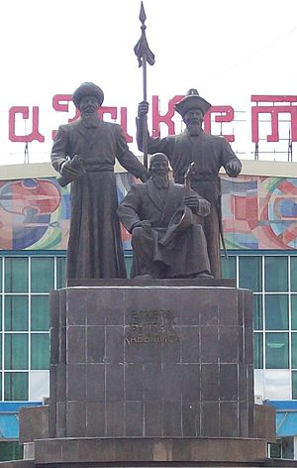

Көздерінің тірісінде олар туралы аңыздар ауыздан ауызға тарап, екі көреген саясаткер, ержүрек батыр мен дана би, суырып салма ақын, халқының қорғаушылары болып табылатын бір-біріне адал үш пікірлес серіктестердің абырой-атағына Ұлы Кең даланың халқы шүбә келтірмейтін. Олардың жауынгерлік ерліктері, Ескелді би, Балпық би және Қаблиса жыраудың даналығы мен ақындық шеберлігі туралы бұрынғы және қазіргі ақындар мен зерттеушілер көптеген өлеңдер шығарып, поэмалар, күйлер, трактаттар мен монографиялар жазған.

Ескерткішті орналастырудың өзінде үлкен мағына жатыр – үш алып қарттың жанарлары шығысқа қарап, көптеген ғасырлар бойы алдымызда не күтіп тұрғанын асқан шеберлікпен болжай білген.

Жетісу ақындық, жыр айту дәстүріне сүбелі үлес қосқан дарындардың қатарында жоғарыда аталған тұлғалармен қатар Түбек, Бақтыбай Жолбарысұлын, Құланаян Құлмамбетті атауға болады. Жамбыл кімнен тәлім алды, өлеңде кімдерді ұстаз тұтты, қандай өнер адамдарымен қарым-қатынас жасап, айтысқа түсіп, жыр майданындағы білімін толқытырып отырды деген сұрақтардың кім-кімді де қызықтыратыны даусыз. Бұл ретте Жамбыл өзі мойындап айтып кетткен Сүйінбай мен есімі ертеден мәлім болғанымен енді ғана өмірі мен шығармашылығы зерттеу нысанына айнала бастаған Жетісу ақын - жыраулары пір тұтқан атақты Қабан жырауды ерекше атаған жөн. Қабан жырау өз заманының әрі ақыны, әрі батыры, әрі жырауы, әрі сәуегей абызы болған тұлға. Жырау туралы деректер әлі де аз болғанымен, көнекөз қариялардың айтқан аңыз, дәйектері ізімен, Сүйінбай, Бақтыбай, Кенен, Әбікен т.б. ақындардың жыр-толғауларындағы деректі жолдар арқылы Қабан жырау туралы біршама мәліметтер жинақталған.

Қабан ақынды ұстазым деп санағандар аз емес. Соның бірі айтыс өнерінің асқан шебері, от ауызды, орақ тілді Жалайыр Бақтыбай. Ол түсінде өзіне Қабан ақынның ақ балдақ бергенін өмір бойы мақтанышпен айтып өткен, пір тұтқан, Жамбыл атамыз секілді арқалы, әруақты ақындармен айтысарда Қабан ақынға сыйынған [1,29] М.Әуезов «айтыс өнерінің алтын діңгегі» атанған Сүйінбай мен «ағыны аспандағы жұлдыздай боп» (Ақын Сара) өткен Бақтыбайдың бас иген адамы Қабан ақынды (Қаблиса) қадір тұтқан халайық «Ақын ата», «Абыз-ата», «Қаблиса жырау», «Әулие» деп те атаған көрінеді. Күміс көмей әнші, композитор Кенен Әзірбаев өзінің

«Жамбыл-жыр» деген өлеңінде:

Ұстазы Сүйінбайдың Қабан ақын,

Бас иген Ұлы жүзде тамам ақын.

Нағашысы жалайыр Қабан ед деп,

Жамбыл атам айтатын маған атын.

Атағың үлкен еді-ау, Қабан жырау,

Жамбылдың айтқан сөзі есте тұр-ау, –[2,98] деп тебірене толғайды. Бақтыбай Жолбарысұлы өзінің түсіне кіріп, бойына ақындық шарапатын дарытқан аруақты жырауды ғұмыр бойы аузынан тастамаған:

Қабан атам дейтұғын,

Менің пірім болады, – [1,101] деп, немесе, Атам Қабан оңласа, Ескелді, Балпық, Нарымбай, Асан - Сиық қолдаса, – 1,101] деп арқаланып, Асанда ақын ата әулие өткен, Инеге қара сөзді сабақтаған, –[1,101] деп аспандата ардақ тұтып отырады екен. Мұндай мойындау, сиыну, құрмет лебіздері Жетісу жерінің арғы-бергі заманында өткен Мәулімбай, Қыдырәлі, Есенгелді, Қалқа, Темірғали, Артық, Әбікен және т.б. айтыскерлер әр кездерде-ақ айтқан. М.Жолдасбеков «Қабан кезінде жырау болған, айлап айтса таусылмайтын эпостарды, замана жайында терең толғауларды жырлаған. Өкініші, соның ешқайсысы да сақталып бізге жетпеген. Сыпыра жырау тәрізді, Қабанның есімі өзінен кейінгі ақындардың аузынан түспеген. Сүйінбай жасында Қабанның көшінен жеті күн қалмай, ілесіп жүріп батасын алса керек»,- [3,254] дейді. Қабан жырау XVIII ғасырдағы Шал, Көтеш ақындар тәрізді айтыскерлігімен де аты шығып, кейінгі ақындарға үлгі мектебі болған. Ақынның Таутан қызбен, Тұмаршамен айтысы ел аузында жатталып, сақталып бүгінгі күнге жеткен. Қабан жырау есімі М.Әуезовтың «Айтыс ақындары» деген зерттеуінде, «Қазақ әдебиеті тарихында» Қалқа Жапсарбаев туралы мақалада кездеседі. [4, 70]

Қабан (Қабылиса) жыраудың туғанына 325 жыл толуы қарсаңында тұрғызылған кесене-күмбезінің ашылу салтанаты 2010 жылдың 16 қазанында Іле өзені бойы Көкбастау бөктерінде Қабылиса жырауға арналған кесене-күмбез­дің ашылуына ұрпақтары жина­лып, баба рухын ұлықтады. Мерейлі сәттің шымылдығы жы­рау шығармашылығы негі­зін­дегі театрландырылған қойылым­мен ашылса, бұдан соң Д.Қонаев ат­ындағы университет ректоры Өмір­әлі Қопабаев баяндама жасап, жыраудың тарихтағы өзіндік орны мен соңына қалдырған бай рухани мұрасына байланысты ұтымды пікірді ортаға салды. Жыраудың рухани мұрасы саналы ұрпаққа үл­гі-өнеге, ынтымақ пен бірлікке жол сілтейтін бүгінгі шара осының жал­ғасы екендігіне көпшілікті ұйытты. Бұдан соң Қазақстан Жазу­шы­лар одағы басқармасының төра­ға­сы Нұрлан Оразалин бүгінгі тұр­ғы­зылған ақ кесене өлең-сөзге жа­салған құрмет екенін айтса, ар­хи­тектор Шота Уәлиханов, академик Еділ Ерғожин тәрізді азаматтар да ұрпағына ғибрат болатын баба жайлы ойларын тұжырымдады. Сар даланың төсіндегі сахнада өнер қайраткері Нұрғали Нүсіп­жанов “Саржайлауды” шалқыта шырқаса, Ағайша Исағұлова “Ата­ларым” әнін асқақтатты. Дүбірлі тойда түйе балуандар белдесті. Осылайша мерекеде Қаблиса жыраудың есімі одан әрі жаң­ғы­рып, ұрпақ жүрегіне ұялауымен есте қалды. Қаблиса жырауға арналған кесене-күмбездің ашылу салтанатынан.

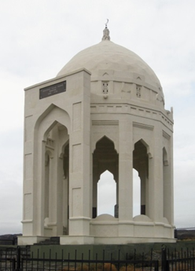

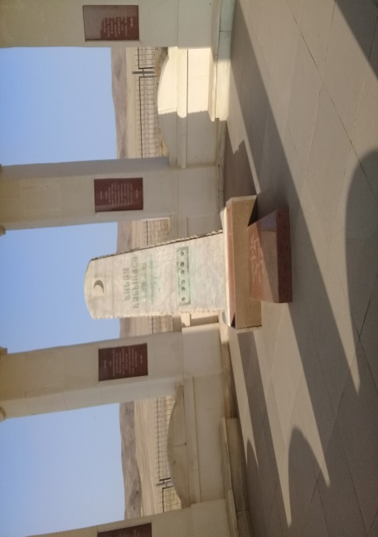

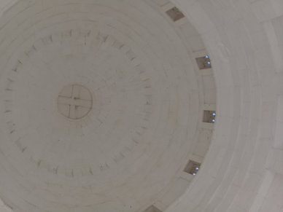 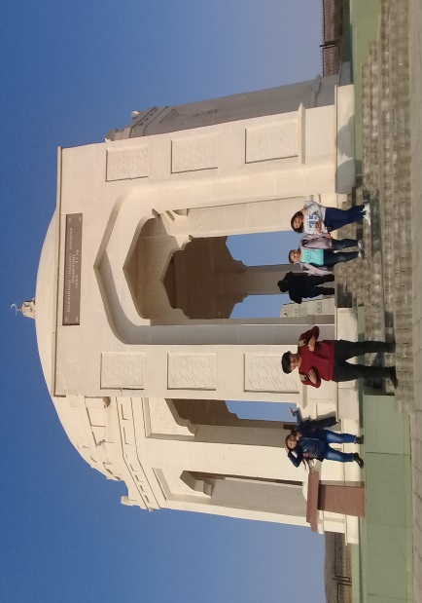

Зерттеу барысында Кесененің басына барып қайттық . Қабылиса жырау мәң­гіге мекендеген жерге өрілген ке­се­не- күмбездің биіктігі 15 метр бол­­­са, күмбезді айнала тіре­ген 12 ба­­ған­ның да өзіндік мән-мағынасы бар екен. Кесененің басында шырақшыға құран бағыштап, Ұрпақтары қалдырған ескерткішін көрдік.

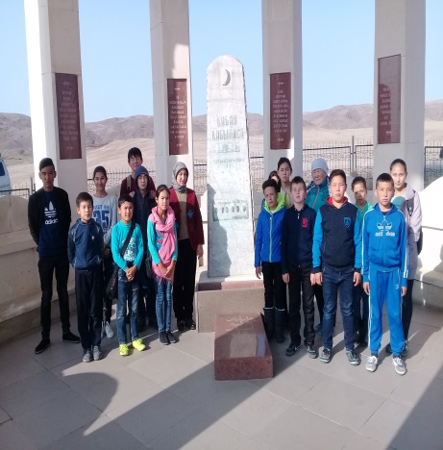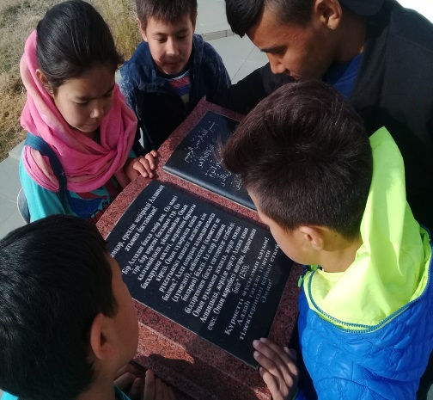 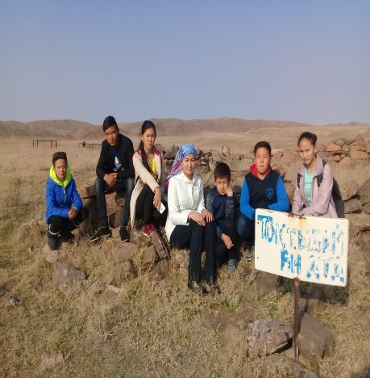

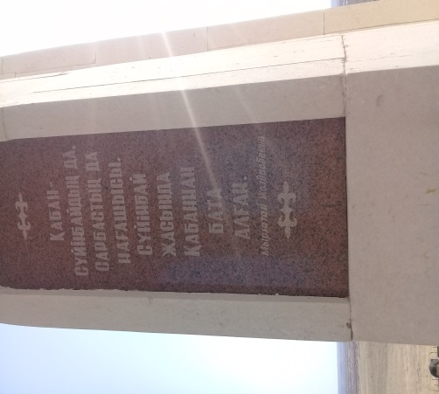 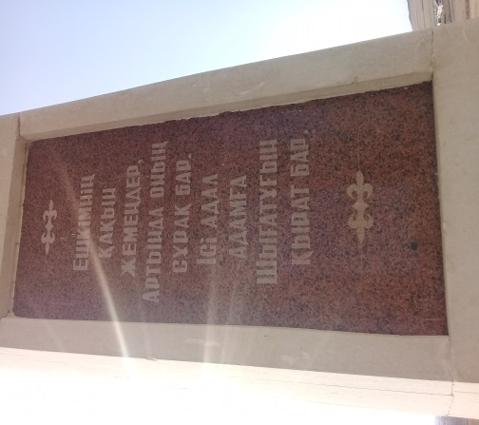 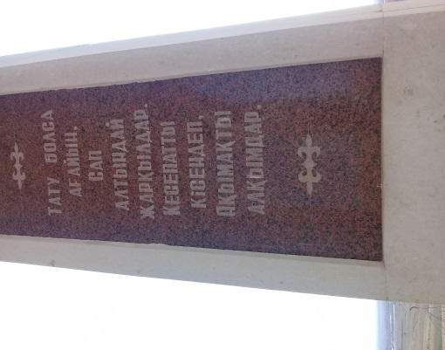

Қаблиса Асанұлы Ескелді айтыстарда еш жеңіліп көрмеген жырау жұмбақ айтыстың да аса шебері болған. Ел аузында көптеген жырлары, өлеңдері қалған.

Алматы обылысы, қазіргі Қайнарлы ауылында «Мектепке дейінгі шағын орталықты Қабылиса жырау атындағы орта мектебі» мемлекеттік мекемесі болып аталды .

Ауылдың көне көз ақсақалдарымен ой бөлісіп, ауылдың тарихы туралы мәлімет жинау барысында, 1949 жылы , 20 оқушы санымен 7 жылдық шағын жинақты мектеп жұмысын атқарғаны, 3 мұғалім жұмыс істеген, мектеп басшысы болып Друзякин А.Н. міндетін атқарғаны анықталды.1979 жылға дейін 8 жылдық Д.Фурманов атындағы мектеп жұмысын атқарып, Березовка және Белокаменка ауылдарынан оқушылар қатынап оқыған, мектеп директоры болып Рыспекова Матыш Рысбековна жұмыс істеді.

1979 жылы Ключевое ( қазіргі Қайнарлы) ауылында 640 оқушыға арналған орта мектеп ғимараты салынып,1981 жылы мектеп қабырғасында интернат ашылып , шалғай орналасқан мал баққан малшылардың 80 баласы тұрып оқыды.

Осы арада бір айта кетейін дегеніміз, оның мол мұрасының күні бүгінге дейін толық жинала алмай келе жатқандығы. Қалың елдің ортасынан әлі де табылып жатқандары да баршылық. Мәселен, кезінде ауыз әдебиетінің жоғын жоқтап, мұңын мұңдаған Сәкен Сейфуллин «Жалайыр Қабан ақын мен қоянның айтысуы» деп аталатын бұған дейін назарға ілікпеген көлемді өлеңін тапқан. Бұл шығармада қаршығасын қолына ұстаған Қабылиса ақын мен көжектейін деп жүрген әлсіз қоянның тілдесуі арқылы сол әділетсіз заманның кейпі көз алдыңызға келеді. Қолында билігі бар білегі мықтының дәрменсіз пенделерге көрсетер әлімжеттігін мінейді. Көркем дүние бір тұсында былайша қайырылады:

Қабан:

Қасыңа көкше қоян барамын-ақ,

Қаршығамды көрсетіп саламын-ақ.

Қалың қара шеңгелге кіргеніңше,

Қаның судай ағызып аламын-ақ.

Зерттеу еңбегінде Қабан жыраудың шырайлы шы­ғар­­машылығындағы бірқатар ұқсастық пен сол заманғы зәру мәселелердің негізге айналуы, сол тақырыптарды ашудағы азамат­тық үн, арналы көзқарастарына кеңінен тоқталған. Жалпы қазақ әдебиетінің жырау­лық өнеріндегі қос алтын діңгекке саналатын осы ақынның өмірде де жолдары сан мәрте түйіскен.

Арғы тегіміз, түп-тұқиянымыздың тари­хы бай да базарлы. Қазіргі идеологиялық қол­шоқпарға айналмайтын мамандардың пікіріне шылбыр тартса, арғы тарихымыз тіпті қырық-алпыс мыңжылдықтардың қойнауына кетеді. Адамзаттық алғашқы өркениеттің алтын бесігінде тұрғанды­ғымызды мақтан тұтамыз. Тұңғыш прези­ден­тіміз, ұлт көшбасшысы Нұрсұлтан Назар­баев қазақтың сүбелі тарихында қазақ ұялатын ешнәрсе жоқтығын әркез қадап айтып келеді. Және бір лебізінде Елбасымыз: «Біз ұлан-ғайыр байтақ даланы ақ білектің күшімен қорғап қалған батыр бабала­рымыз­дың асқақ аманатына адал болуымыз керек» – деп екпінді атап өтті. Шүкір дейміз, әсіресе Азаттық алғалы бергі уақытта өшкеніміз жанып, өлгеніміз тірілгендей күйге бөлендік. Алты алаштың небір ардақтыларының қатарында Қабан жырау, батырдың да есімі одан әрі жаңғырды. Ұрпақтың жадына бұрынғыданда да ұялай түсті, жүректерде жатталды.

Өңірімізде Қадырғали Жалайыр, Ескелді, Балпық,Қабанбай, Сүйінбай, Мұхаметжан Тынышбаев сынды біртуар перзенттермен қатар Қабан жырауды ардақтау тұрғысында көптеген игілікті шаралар тындырылды. Сонау 1993 жылы Көксу ауданында баба­мыз­дың 300 жылдығы жоғары деңгейде өз мәнімен, сәнімен өтті. Есімі үлкен ұжымға, шырайлы мектепке, көшелерге берілді, мүсіні сомдалды, мұражайы қамдалды, зерттеу кітаптары шығарылды.

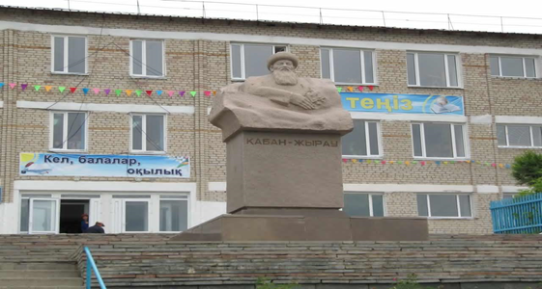

Жетісу өлкесінен шыққан батырлар: Өтеген, Райымбек, Қараш және Қабылиса (Қабан) жырау өткен-кеткенді еске ала әңгімелесіп тұр. Райымбек пен Өтеген құрдас. Қараштың жасы олардан сәл кіші. Бәрінен үлкені – Қабылиса.

Енді Қабекеңе, Қабылиса жырауға келсек, өзі айтқанындай, Іле өзенінің бойындағы Қызылжар мекенінде жатыр!

Ерлерін елі енді танығандай,

Аңсаған бабалардың таңы қандай.

Ар тұтып, Азаттықты алда жүріп,

Елдікті қорғап еді жаны қалмай.

Намыстан табиғаты жаратылған,

Аңыз боп ерен ісі таратылған.

Ескелді, Балпық би мен Қабылиса,

Тарихта таудай тұлға дара тұрған, – деп ақын жырлағандай, асыл да ардақты бабала­рымыз есімдерінің ел көгінде жарқырауы біздің ұлт болып одан әрі ұйысып, алдағы ұлық істерге бір қолдың саласындай жұмыла ден қойғандығымызды паш етеді!

Сөзімізд і Қабан жыраудың ақ батасымен тұжырымдайық:

Атадан асыл тусақ та,

Ата жолын қусақ та.

Кейінгі ұрпақ келбетін

Көрер ме едік бір саққа.

Соның реті келгендей,

Тұлпарым сар желгендей.

Қара үзіп шыққан Қабанмын,

Қалайда қалам тебіренбей.

**Қорытынды**

Бұл зерттеу жұмысының барысы Қабылиса Жырау шығармаларының тақырыптық аясы, шеңбері — Жақсылық пен Жамандық, Елдік пен Ерлік, Ізгілік пен Зұлымдық, Әділдік пен Әдептілік, Жастық пен Кәрілік, Татулық пен Араздық, Достық пен Дұшпандық, Адалдық пен Арамдық, Тектілік пен Азғындық, Тұтастық пен Бірлік. “Қабылиса Жырау сөйлеген уақытында сөзі мұндай жүз есе, мың есе шығар. Бізге келіп жеткен тамыры ғана. Бұл кісінің сөзін түгел жазамын деушіге Нұқтың өмірі, Айыптың сабыры, Аплатонның ақылы керек” шығар. Қабылиса Жырау шығармаларының текстологиясы әлі күнге ретке келтірілмеген.

Қабылиса жыры салмақты сөз, саналы пікір, сабырлы кең арналы ойдың кіндігі. Сондықтан да бүгінде бізге өшпес қазына, өлмес мұра болып біздің заманымызға жетіп отыр. Жырау ғасырлар бойы халықтың өзі жасап сары алтындай сақтап келген ауыз әдебиетінің мол қазынасын бойына сіңіріп, өз заманына сай жыр-толғау жасай білген жеке классик, әдебиеттің атасы дерлік тұлға.

Қабылиса Жырау мұрасын жинауда, жариялауда және зерттеуде М. Әуезов, С. Мұқанов, Б.Нұржекеев, М. Жолдасбеков, О,Исмаилов, С. Дәуітов секілді ұлт зиялылары еңбек сіңірді.

Менде болашақта Қабылиса Жырау мұраларын жаңаша көзқараста зерттеймін.

**Пайдаланылған әдебиеттер тізімі**

1. Тарихи тұлғалар. Алматы кітап 2006;
2. Қазақстан тарихы. Көне заманнан бүгінге дейін, 3 т ,. А., 2002;
3. Ж.Тілепов. Тарих және әдебиет. А., 2001;
4. Тарихи жырлар жайындағы библиографиялық көрсеткіш. 3-кітап.Қазақ тарихи жырларының мәселелері.
5. 4.М.Мағауин. Қазақ тарихының әліпессі. А.,1995;
6. Қазақ даласының ойшылдары. XVІІІ –XІXғ.ғ. 4-кітап. А., 2004;
7. Түркістан. Халаықаралық энцеклопедия. А., 2000;
8. Елтұтқа. Ел тарихының әйгілі тұлғалары. Астана, 2001;
9. Жетісу. энцеклопедия. А., 2004;